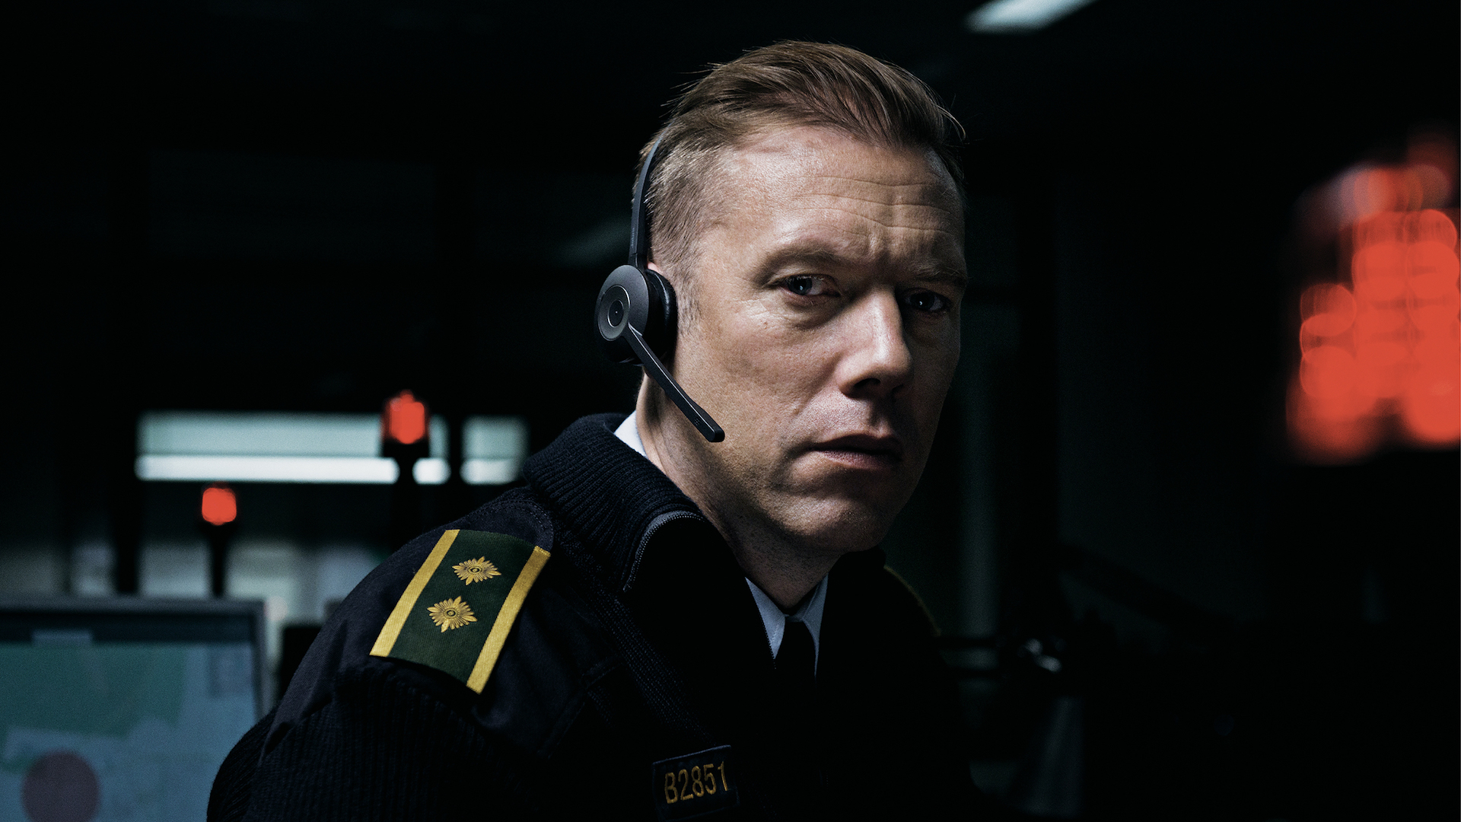

TÍSŇOVÉ VOLÁNÍ DISTRIBUČNÍ LIST

Dánsko, 2017 | 85 minut | dánská verze | české titulky | přístupný od 12 let | DCP | 1:1,77 | premiéra: 12. července 2018 | konec monopolu: 30. června 2025

■ originální název Den skyldige ■ žánr drama

■ scénář Gustav Möller, Emil Nygaard Albertsen ■ režie Gustav Möller ■ kamera Jasper Sapanning ■ střih Carla Luffe Heintzelmann ■ hudba Carl Coleman, Caspar Hesselager ■ hrají Jakob Cedergren, a další…

■ programace Anna Lísalová, 723 718 484, program@aerofilms.cz
■ stránka filmu https://www.aerofilms.cz/tisnove-volani/
■ materiály http://aero.capsa.cz (login a heslo: guest)

■ synopse
Asger Holm, bývalý policista, kterému byla přidělena služba na tísňové lince, odpoví na volání od unesené ženy. Když je hovor náhle přerušen, začíná po ženě a jejím únosci pátrat. S telefonem jako jediným nástrojem, obklopen stěnami kanceláře vstoupí Asger do závodu s časem, aby zachránil ohroženou ženu. Zločin, který odkrývá, je však mnohem větší, než se na začátku mohlo zdát. Jeden z nejslibnějších tvůrců nové dánské filmové generace, režisér Gustav Möller, ve svém prvním celovečerním filmu oceněném na filmovém festivalu Sundance Cenou diváků za nejlepší zahraniční film, experimentuje s lidskou představivostí, smysly, strachem a přesvědčením, že nejsilnější filmové momenty, jsou ty co, nevidíte.

■ proč tento film?
"Tísňové volání má všechny ingredience pořádného severského thrilleru: napětí, ponurou atmosféru, charismatického hlavního hrdinu s poněkud rozvráceným osobním životem a velkou pifkou na zloduchy, obětavého parťáka. Vedle skvělého Jakoba Cedergrena navíc představuje v druhé hlavní roli nečekaného herce: vaši vlastní představivost. Práce s tím, co na plátně není vidět, je ve filmu naprosto bravurní a režisér Gustav Möller tak originálně šponuje hustou atmosféru na málo vídanou úroveň. Skoro se nechce věřit, že se jedná o celovečerní debut. Už dlouho mě nic takhle nezatlačilo do sedačky - vůbec se nedivím, že film získal v Sundance Cenu diváků."
Jan Noháč, Aerofilms

